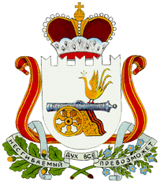

АДМИНИСТРАЦИЯ
ЗАБОРЬЕВСКОГО СЕЛЬСКОГО ПОСЕЛЕНИЯ
ДЕМИДОВСКОГО РАЙОНА СМОЛЕНСКОЙ ОБЛАСТИ

ПОСТАНОВЛЕНИЕ
от 07.04.2017 года №19
Об утверждении отчета об исполнении бюджета Администрации Заборьевского сельского поселения Демидовского района Смоленской области за 1 квартал 2017 года

В соответствии со статьей 264.2 Бюджетного кодекса Российской Федерации, Администрация Заборьевского сельского поселения Демидовского района Смоленской области

Постановляет:

1.Утвердить отчет об исполнении бюджета Администрации Заборьевского сельского поселения Демидовского района Смоленской области за 1 квартал 2017 года (прилагается).
2. Настоящее постановление опубликовать в средстве массовой информации «ВЕСТИ Заборьевского сельского поселения».

Глава муниципального образования
Заборьевского сельское поселение
Демидовского района Смоленской области Е.В. Хотченкова

